PRESSEINFORMATION

Über 1.300 Laufbegeisterte beim Baumit Piestingtallauf
Endlich wieder perfektes Laufwetter für über 1.300 Läuferinnen und Läufer aus 17 Nationen beim 18. Baumit Piestingtallauf. Die neuen Halbmarathon-Sieger sind Johanna Novak und Lars Demuth.
Wopfing, 21. Oktober 2019. "Wir freuen uns über die positive Resonanz für die außergewöhnliche Location des Zieleinlaufes – das Baumit Werk Wopfing“ so Baumit Geschäftsführer Manfred Tisch. Der mittlerweile legendäre Laufevent lockt jedes Jahr zahlreiche Teilnehmer an und wird zunehmend zur Veranstaltung der Superlative.
Die Begeisterung der Teilnehmer aus 17 Nationen - dank perfekter Organisation und abwechslungsreicher Strecken – war spürbar und es wurde bis in den späten Nachmittag ausgelassen gefeiert.

Sieger Johanna Novak & Lars Demuth
Einen Sensationssieger gab es bei den Herren im Halbmarathon: Lars Demuth/1. SVG Hohe Wand lief ein unglaubliches Rennen und holte sich, mit über 2 Minuten Vorsprung, vor Vorjahressieger Stefan Lakinger und Rekordsieger Wolfgang Wallner den Sieg. „Es war ein Kampf gegen den Kopf und die Uhr“, sagte Lars Demuth nach dem Zieleinlauf. – Sein Trainer gab grünes Licht, zum Saisonabschluss den ersten Marathon seiner Karriere zu laufen.
Bei den Damen gewann erstmals Johanna Novak. Auch zahlreiche Vereine & Firmenteams wie SC Ortmann, WSV Oed/Waldegg, SC Piesting, HSV Marathon Wiener Neustadt, Essity Austria, ASTA, etc. sind treue Starter beim Piestingtallauf. Das größte Team stellte Baumit Slowakei mit über 50 Teilnehmern.
Eltern, Großeltern und Geschwister fieberten gespannt mit den jüngsten Teilnehmern bei den Kinderläufen mit.
Im Anschluss an die Laufbewerbe wurden die Sieger und Teilnehmer auf dem Baumit Werksgelände bei bester Stimmung gefeiert. Das Piestingtallauf-Team freut sich schon auf ein Wiedersehen am 18.10.2020.
Mehr Infos unter: www.piestingtallauf.com und auf Facebook
Kontakt und Infos:
Baumit GmbH
Mag. Susanne Binner
0501 8881-550
s.binner@ baumit.com

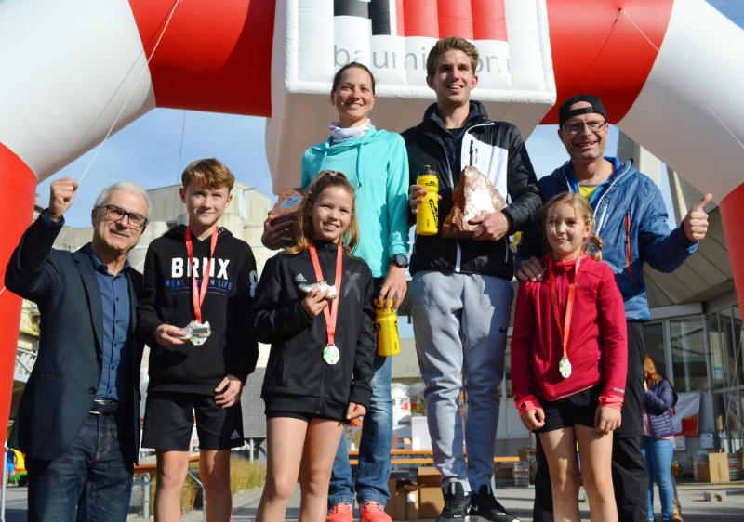
Manfred Tisch, Geschäftsführer von Baumit und Austrotherm Geschäftsführer Gerald Prinzhorn
feierten mit den stolzen Siegern Johanna Novak, Lars Demuth, Isabell, Emilia und Arthur.
Fotocredit: Baumit

Weitere Fotos unter piestingtallauf.com/fotos

